ЛАБОРАТОРНЕ ЗАНЯТТЯ 9
ВСТАВЛЕННЯ ДОДАТКІВ З ЗОВНІШНІХ ДЖЕРЕЛ
Мета: набути практичних навичок встановлення на сайті додатків із зовнішніх джерел.
Назва сайту: «Вершина». Тематика: сходження на Говерлу. Місце на карті: Говерла.
Для роботи створено тематичний сайт із п’яти сторінок (головна, історія, карти, медіа, практична інформація). Він присвячений реальному місцю — Говерла, — тому карти, маршрут і панорама мають практичний зміст.
Адреса сайту: https://tnedyts.github.io/web/dydiuk/lab9/
Сторінка з картами: https://tnedyts.github.io/web/dydiuk/lab9/map.html
Медійна сторінка: https://tnedyts.github.io/web/dydiuk/lab9/media.html
Хід роботи
1. Структура сайту
Таблиця 1. Сторінки сайту
Файл | Призначення | Зовнішні додатки
index.html | головна: опис місця | інформери погоди та курсу валют
history.html | історія місця | —
map.html | карти | 5 вставок Google Maps
media.html | медіа | відео YouTube, <audio> OGG+MP3
visit.html | практичні поради | інформери, Sinoptik

На кожній сторінці є блок кнопок «Поділитися» для Facebook, X (Twitter), Telegram, LinkedIn і Pinterest.
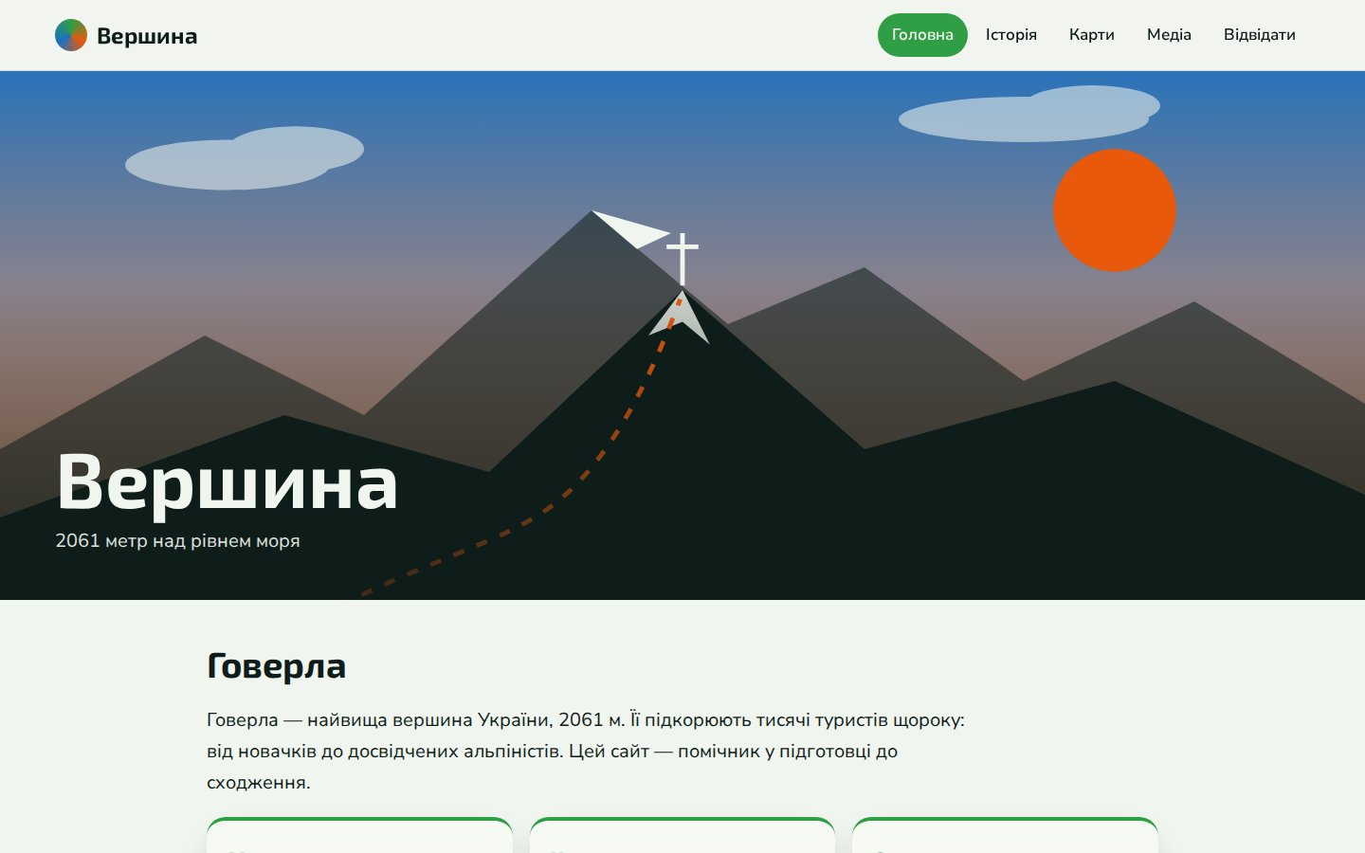
Рис. 1. Головна сторінка сайту
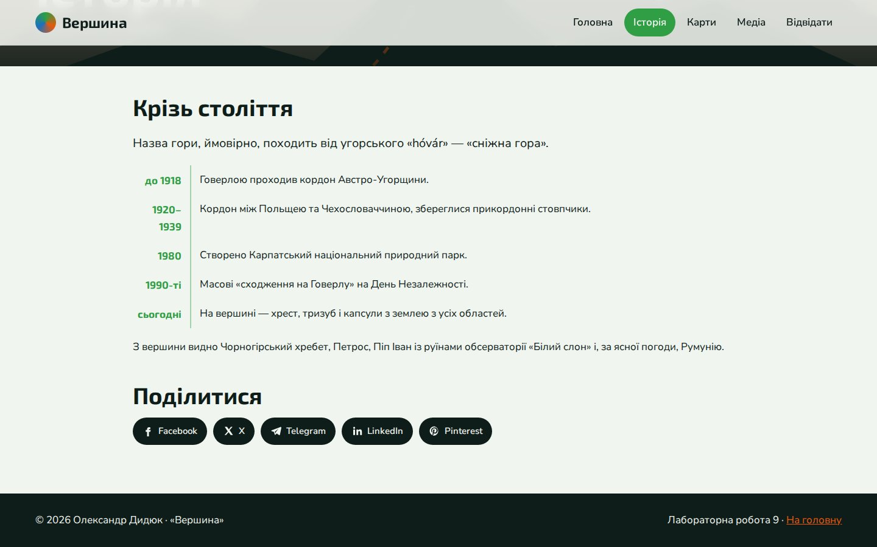
Рис. 2. Сторінка «Історія»
2. Карти Google Maps
Google Maps дозволяє вставити карту двома способами: кнопкою «Поділитися → Вбудувати карту» на сайті сервісу або сформувати адресу самостійно. Тут обрано другий спосіб, бо він дає змогу керувати параметрами: q (мітка), z (масштаб), t=k/t=h (супутник, гібрид), saddr/daddr/dirflg (маршрут), layer=c і cbll (панорама).
Таблиця 2. Вставлені карти
№ | Що показує | Ключові параметри
1 | мітка: Говерла | q, z=14
2 | супутниковий знімок | t=k
3 | маршрут від «Заросляк, Івано-Франківська область» | saddr, daddr, dirflg=w
4 | панорама Street View | layer=c, cbll=48.1601,24.5, cbp
5 | гібридна карта околиць | t=h, z=11

Лістинг 1. HTML-код вставки карт (map.html)
<iframe src="https://maps.google.com/maps?q=Говерла&hl=uk&z=14&output=embed" title="<b>1.
Мітка.</b> Говерла (q=…, z=14)" loading="lazy" allowfullscreen
referrerpolicy="no-referrer-when-downgrade"></iframe>

<iframe src="https://maps.google.com/maps?q=48.1603,24.5003&hl=uk&z=15&t=k&output=embed"
title="<b>2. Супутниковий знімок</b> (t=k), ближчий масштаб" loading="lazy"
allowfullscreen referrerpolicy="no-referrer-when-downgrade"></iframe>

<iframe src="https://maps.google.com/maps?saddr=Заросляк, Івано-Франківська
область&daddr=Говерла&dirflg=w&hl=uk&output=embed" title="<b>3. Маршрут</b> пішки:
Заросляк, Івано-Франківська область → Говерла (saddr, daddr, dirflg=w)" loading="lazy"
allowfullscreen referrerpolicy="no-referrer-when-downgrade"></iframe>

<iframe src="https://maps.google.com/maps?layer=c&cbll=48.1601,24.5&cbp=12,90,0,0,0&hl=uk&outpu
t=svembed" title="<b>4. Панорама Street View</b> (layer=c, cbll, cbp)" loading="lazy"
allowfullscreen referrerpolicy="no-referrer-when-downgrade"></iframe>

(У лістингу кириличні символи в адресах показано розкодованими; у файлі вони записані у форматі URL-кодування %D0%…)
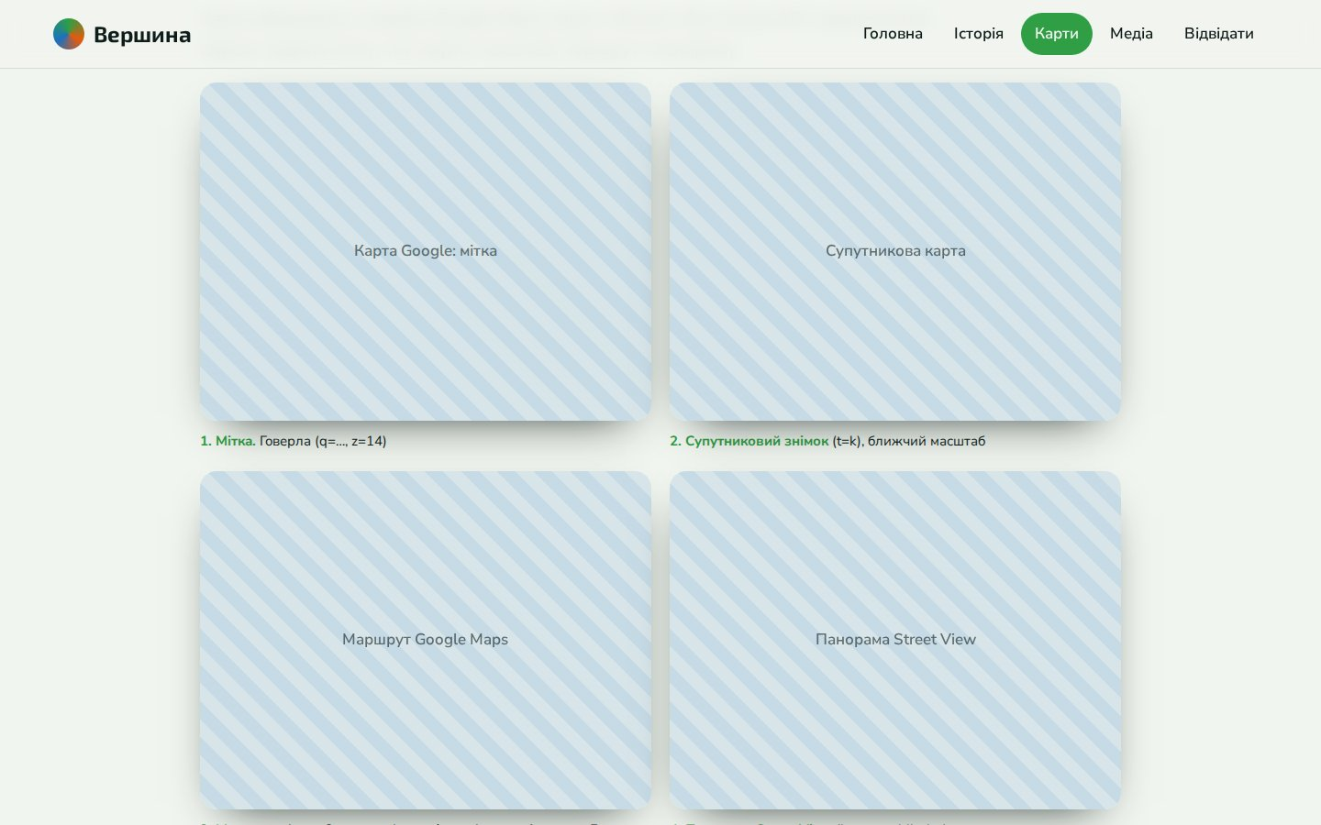
Рис. 3. Сторінка «Карти»: сітка з чотирьох вставок і підписи (знімок зроблено офлайн — замість карт видно фон-заглушку)
Поки карта завантажується (або якщо сервіс недоступний), під iframe видно смугастий фон із підписом, тож на сторінці не з’являються білі «діри». Під картами є посилання для відкриття місця й маршруту в повній версії Google Maps.
[Вставити скріншот сторінки map.html на опублікованому сайті: мітка і супутникова карта]
[Вставити скріншот: маршрут і панорама Street View]
3. Відео YouTube
Для вставки відео використано iframe з адресою youtube-nocookie.com/embed/ID. Обрізку зроблено параметрами start=90 та end=210, субтитри ввімкнено параметром cc_load_policy=1 (мова — cc_lang_pref=uk), мову плеєра задано hl=uk. Посилання «Дивитися на YouTube» відкриває ролик на сайті сервісу з потрібної секунди.
Лістинг 2. HTML-код вставки відео (media.html)
<figure class="reveal"><div class="frame video" data-ph="Відео YouTube"><iframe
src="https://www.youtube-nocookie.com/embed/yH88qRmgkGI?start=90&end=210&cc_load_policy=1&c
c_lang_pref=uk&hl=uk&rel=0&modestbranding=1" title="Відео YouTube" loading="lazy"
allow="accelerometer; encrypted-media; gyroscope; picture-in-picture; fullscreen"
allowfullscreen referrerpolicy="strict-origin-when-cross-origin"></iframe></div><figcaption
><a href="https://www.youtube.com/watch?v=yH88qRmgkGI&t=90s" target="_blank"
rel="noopener">▶ Дивитися на YouTube</a></figcaption></figure>

За завданням відео редагують у YouTube Studio: обрізають зайві фрагменти (інструмент «Обрізати»), додають звукову доріжку з бібліотеки аудіо та субтитри (розділ «Субтитри» → додати мову → ввести текст або завантажити файл .srt). Редагування виконується в особистому акаунті YouTube, тому відповідні скріншоти додаються окремо.
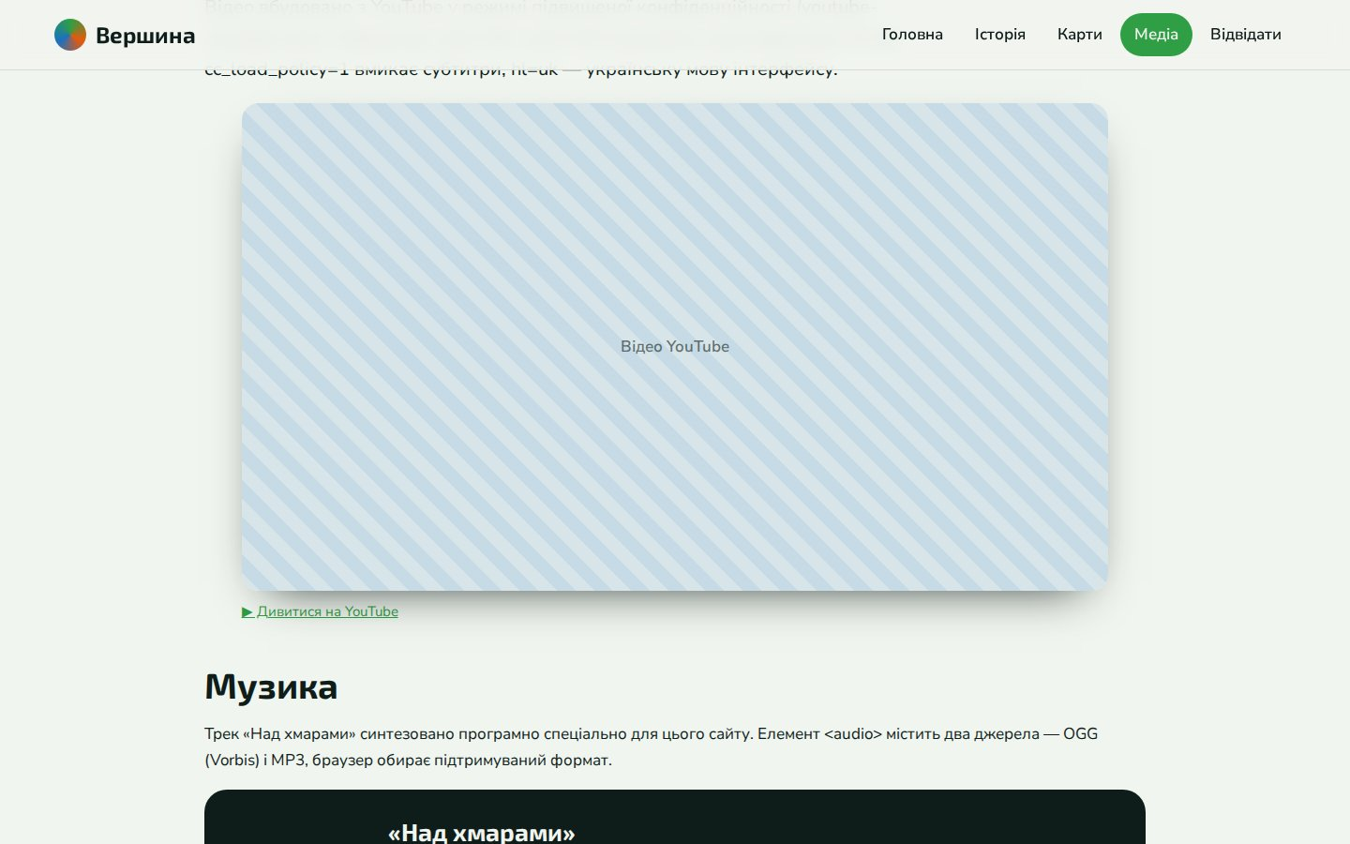
Рис. 4. Блок відео на сторінці «Медіа» (офлайн-знімок, видно фон-заглушку)
[Вставити скріншоти YouTube Studio: обрізання відео, додавання звуку і субтитрів; а також вигляд відео на опублікованому сайті]
4. Аудіо
Трек «Над хмарами» тривалістю понад хвилину синтезовано програмно і збережено у форматах OGG та MP3, щоб його відтворювали всі браузери. Плеєр — стандартний <audio controls> з двома <source>, оформлений як програвач з «платівкою», що обертається, і візуалізатором спектра на Web Audio API (AnalyserNode).
Лістинг 3. HTML-код вставки аудіо (media.html)
<audio controls preload="metadata">
<source src="media/hoverla.ogg" type="audio/ogg">
<source src="media/hoverla.mp3" type="audio/mpeg">Ваш браузер не підтримує елемент
audio.</audio>

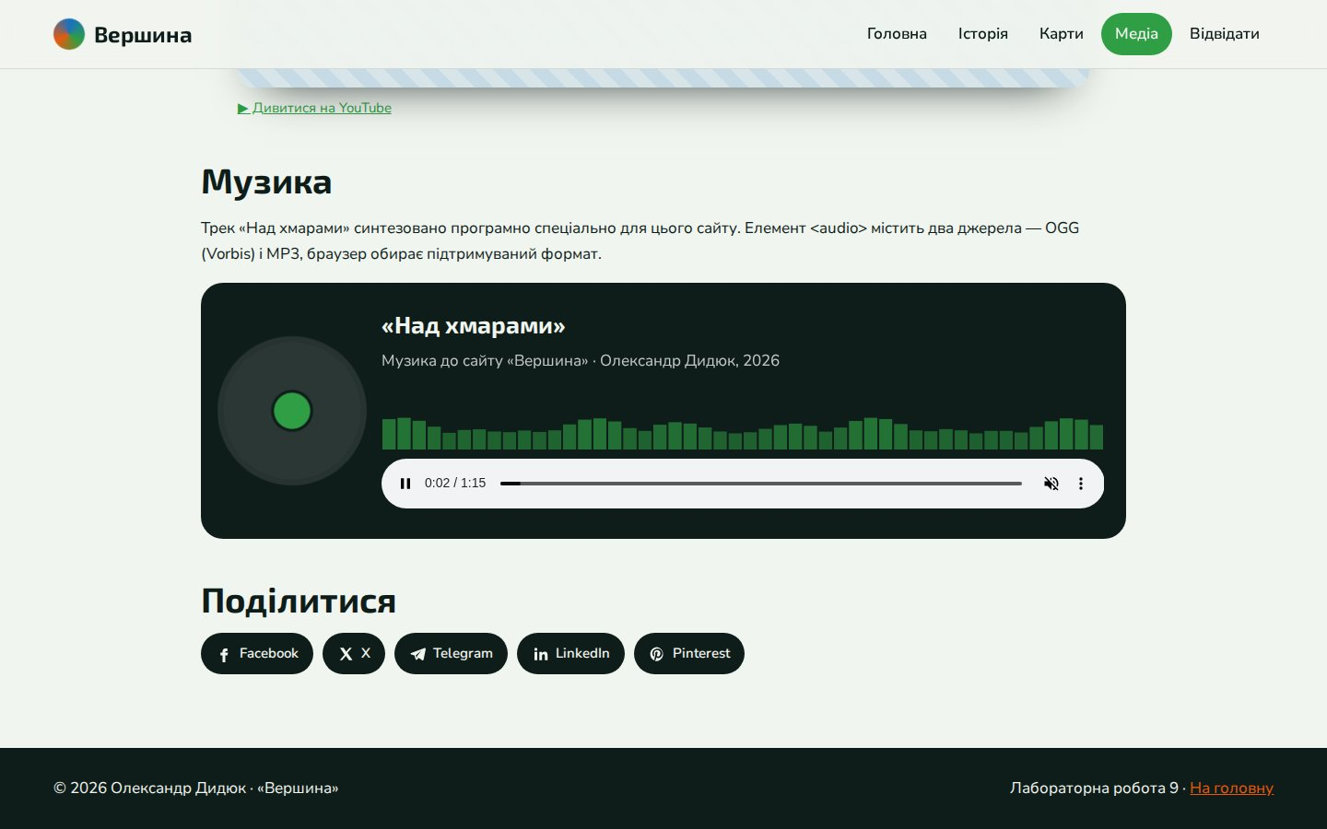
Рис. 5. Аудіоплеєр під час відтворення: обертається диск, працює візуалізатор
5. Кнопки соціальних мереж та інформери
Для соцмереж обрано share-посилання замість офіційних віджетів: вони легші, не завантажують скрипти третіх сторін і однаково працюють на всіх пристроях. У кожне посилання підставлено адресу сайту (параметр url/u) і текст.
Лістинг 4. Кнопка «Поділитися» в Telegram
<a href="https://t.me/share/url?url=https://tnedyts.github.io/web/dydiuk/lab9/&text=Вершина —
сходження на Говерлу" target="_blank" rel="noopener" aria-label="Поділитися у Telegram">

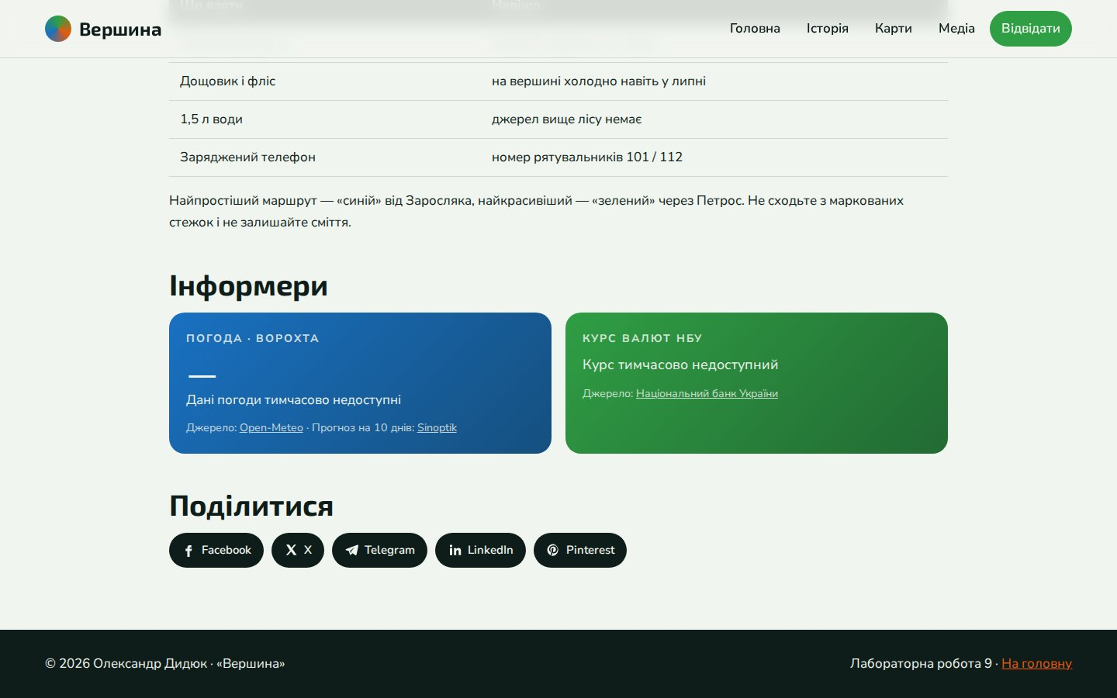
Рис. 6. Кнопки соціальних мереж
Інформери реалізовано власним кодом на JavaScript: запит fetch() до API Open-Meteo (погода в місті Ворохта) і до API НБУ (курс валют), розбір JSON і виведення в картку. Помилки мережі оброблено, а для детального прогнозу є посилання на Sinoptik.
Лістинг 5. Інформер погоди (js/main.js, фрагмент)
var w=document.getElementById('weather');
if(w){var u='https://api.open-meteo.com/v1/forecast?latitude='+w.dataset.lat+'&longitude='+w.da
taset.lng+'&current=temperature_2m,weather_code,wind_speed_10m&timezone=auto';
fetch(u).then(function(r){if(!r.ok)throw 0;return r.json()}).then(function(d){var c=d.current;
w.querySelector('.big').textContent=Math.round(c.temperature_2m)+'°C';w.querySelector('.desc'
).textContent=(W[c.weather_code]||'—')+', вітер '+Math.round(c.wind_speed_10m)+' км/год'})
.catch(function(){w.querySelector('.big').textContent='—';w.querySelector('.desc').textContent
='Дані погоди тимчасово недоступні'})}

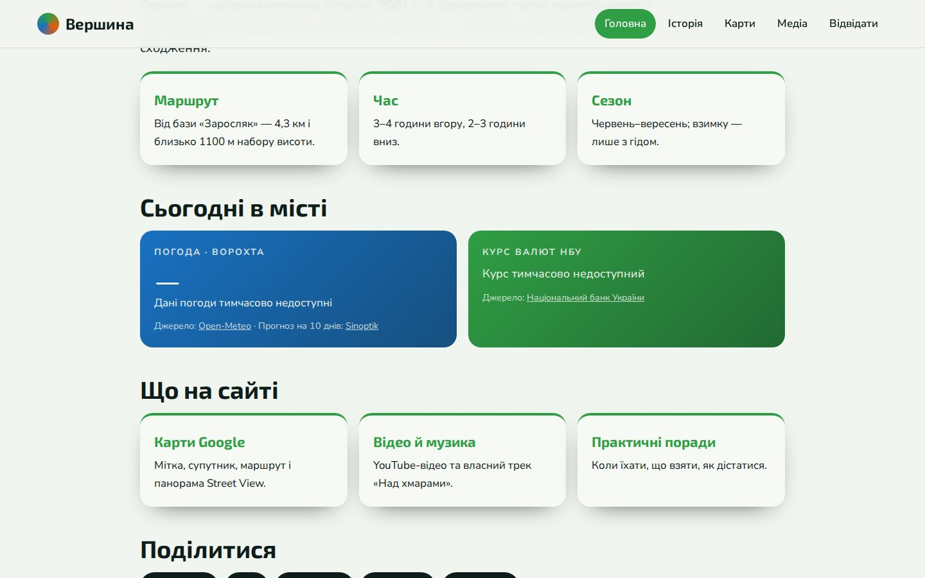
Рис. 7. Інформери погоди та курсу валют у разі недоступності мережі (обробка помилки)
[Вставити скріншот інформерів з актуальними даними на опублікованому сайті]
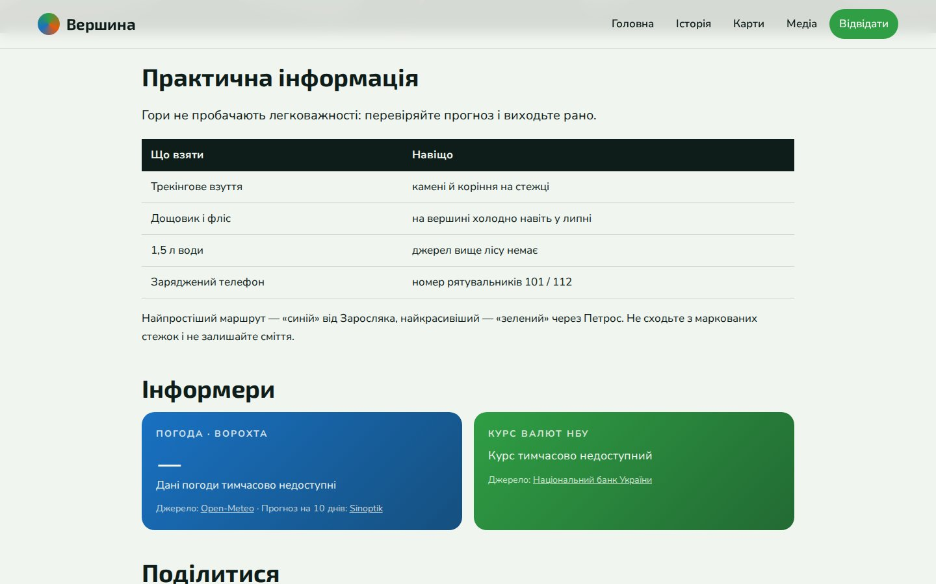
Рис. 8. Сторінка «Відвідати»
6. Тестування на різних пристроях
Сайт перевірено в браузерах на основі Chromium і Firefox та в мобільному режимі (ширина 390 пікселів). На вузьких екранах меню ховається під кнопку ☰, карти розташовуються в одну колонку, плеєр — по центру. Карти й відео масштабуються зі збереженням пропорцій (aspect-ratio).
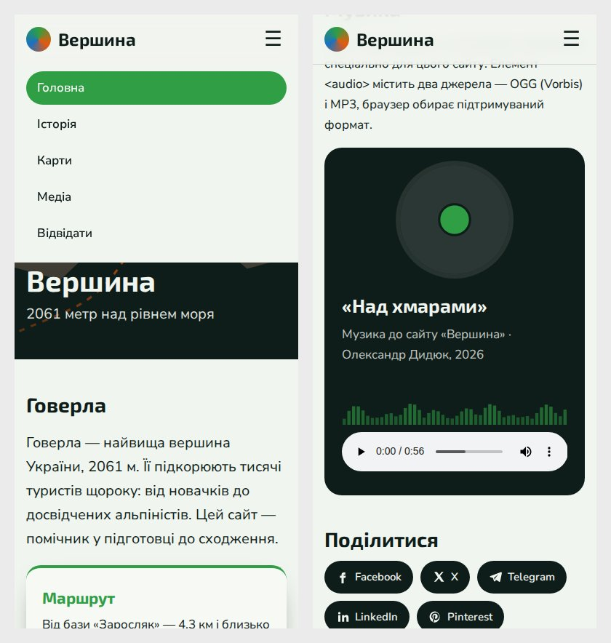
Рис. 9. Мобільна версія: відкрите меню та аудіоплеєр
Сайт опубліковано на GitHub Pages у папці dydiuk/lab9.
Висновки
API картографічних і мультимедійних сервісів дуже спрощують розробку: щоб додати на сайт інтерактивну карту з маршрутом чи відео з субтитрами, достатньо одного тегу <iframe> з правильними параметрами. Вставки Google Maps через адресу без ключа зручні для простих задач, але мають обмеження — не можна додати кілька власних міток чи змінити стиль карти; для цього потрібен JavaScript API з ключем. YouTube-вставка гнучко налаштовується параметрами. Найпростішим виявився тег <audio>: він працює без зовнішніх сервісів, але потребує двох форматів файлу. Інформери на відкритих API (Open-Meteo, НБУ) легкі, проте потрібно обробляти помилки мережі.
Відповіді на контрольні питання
1. Для чого розробляються АРІ додатків, яку функціональність вони надають?
API створюють для інтеграції: сервіс відкриває «ручки» (запити GET/POST, функції бібліотек), через які сторонні програми отримують дані у форматі JSON чи XML або виконують дії. Наприклад, API НБУ віддає курси валют, API Open-Meteo — погоду, Google Maps — карти й маршрути.
2. Яким чином можна використати сторонній сервіс з доступним АРІ на власному сайті?
Найпростіше — скопіювати код вбудовування (embed) з сайту сервісу. Гнучкіше — звертатися до API з JavaScript: надіслати запит, отримати JSON і вивести дані у власному оформленні, як в інформерах погоди й курсу валют.
3. В чому переваги картографічних сервісів? Яким чином можна вставити онлайн карту на сайт?
Переваги: інтерактивність, точність, кілька видів відображення, пошук і маршрути, не потрібно малювати карту самому. Способи вставки: iframe з embed-адресою; Maps JavaScript API; статичне зображення (Static Maps API); посилання на карту.
4. В чому проявляються відмінності різних картографічних сервісів?
Відмінності — у джерелах даних (власні чи відкриті), детальності карт окремих регіонів, функціях (Street View, 3D, офлайн-режим, маршрути), умовах використання й обмеженнях API (ліміти запитів, потреба в ключі, платні тарифи).
5. Які обмеження у використанні накладено картографічним сервісом Google Maps?
Обмеження: обов’язковий ключ API для більшості функцій, ліміти безкоштовних запитів, заборона кешувати й перепродавати дані, обов’язкове відображення атрибуції Google. Вставка через iframe без ключа має мінімум налаштувань.
6. Назвіть вагомі відмінності відеохостингів YouTube та Vimeo. Яким чином можна вставити відео з сервісу на користувацький сайт?
Відмінності: YouTube — масова платформа з рекламою, монетизацією й рекомендаціями; Vimeo — без реклами, з кращим контролем приватності й брендування плеєра, платні тарифи для бізнесу. В обох сервісах відео вставляють через iframe (youtube.com/embed/ID чи player.vimeo.com/video/ID) з параметрами.
7. На які особливості відтворення аудіо файлів на сайті слід зважати: спосіб вставляння, формати файлів, режими відтворення?
Важливі: формат (кілька <source> для сумісності), розмір файлу і бітрейт, атрибут preload, заборона автозапуску зі звуком, доступність елементів керування (controls) і вплив звуку на користувача — музика не має вмикатися несподівано.
8. Які особливі елементи присутні в мові HTML5 для додавання аудіо та відео? Чи цей підхід є зручним?
Елементи <audio>, <video>, <source> і <track>. Це зручно, бо медіа відтворюються без сторонніх плагінів, працюють на мобільних пристроях і керуються з JavaScript. Недолік — різні браузери підтримують різні формати, тому файли доводиться готувати в кількох варіантах.
9. Особливості додавання віджетів соціальних мереж на користувацький сайт. Які переваги надає їх наявність?
Кнопки можна додати через офіційні віджети (SDK) або через посилання поширення з параметрами url і text — легший і приватніший спосіб. Наявність кнопок полегшує поширення матеріалів, приводить нових відвідувачів і покращує впізнаваність сайту.
10. Які послуги надають інформери, як їх можна підключити?
Інформер показує відвідувачеві корисні дані, які постійно оновлюються. Підключити його можна копіюванням коду з сервісу-постачальника або власним скриптом, що отримує JSON з API та відображає його; у другому випадку слід передбачити обробку помилок мережі.

